

Москва, 7 апреля 2016г.
Дорогие друзья!
Успешно стартовал в воскресенье 3 апреля 2016г. в Медиацентре Центральной городской молодежной библиотеки имени М. А. Светлова наш новый проект - греческий Разговорного клуба «Общаться по-гречески-только по-гречески» - «ΕΠΙΚΟΙΝΩΝΟΥΜΕ ΕΛΛΗΝΙΚΑ – ΜΟΝΟ ΕΛΛΗΝΙΚΑ».
Смысл Клуба в том, чтобы все желающие получали возможность погрузиться в атмосферу живого общения на греческом языке, обсудить различные темы, связанные с современной жизнью Эллады, ее культурой и традициями, обменяться мнениями о волнующих, актуальных вопросах, при этом провести приятный вечер за чашкой чая, кофе, с греческими угощениями в теплой, непринужденной компании единомышленников и носителей языка, которые будут руководить процессом беседы.
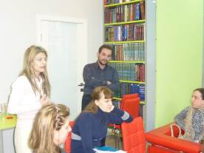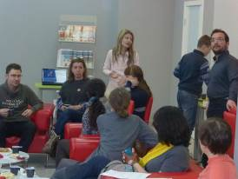
Координировали беседу директор ГКЦ Теодора Янници (историк, актриса) и греческий педагог Костас Явропулос / Συντονιστές της πρώτης συνεδρίασης της Ελληνικής λέσχης Διαλόγου και Επικοινωνίας η δ/ντρια του Κ.Ε.Π. Δώρα Γιαννίτση (διδάκτωρ ιστορίας, ηθοποιός) και ο Έλληνας εκπαιδευτικός Κώστας Γιαβρόπουλος
Целями создания клуба являются поддержание и совершенствование разговорного навыка у учащихся, помощь в преодолении языкового барьера, расширение знаний, кругозора о греческой культуре, приятное общение на греческом зыке!!!
Первой темой нашего Клуба «Перекрестный 2016 Год России-Греции. Что мы от него ожидаем? И что бы мы хотели увидеть?»; в ходе беседы и обсуждения прозвучали пожелания о проведении кинофестиваля с греческими фильмами, в том числе с так называемой «классикой» второй половины 20-го столетия – золотого периода в истории греческого кинематографа, о переводе новогреческой литературы на русский язык. Также были обсуждены вопросы координации нашей диаспоры, пополнения наших информационных ресурсов и общедоступной базы данных, улучшения формата Разговорного Клуба, периодичность его проведения.
Участникам Клуба было специально роздано анкетирование (прилагается), для заполнения, основные выводы изучения которого сводятся к тому, что большинство выбирает в качестве туристического направления Грецию; из проектов перекрестного года выделили, что удачный-это разговорный клуб, а также Театральные проекты, при этом все считают объявление перекрестного года своевременным.

Решили, что на следующей сессии, запланированной на воскресенье 17 апреля с.г., обсудить вопрос о туризме¸ о местах туристического назначения как в Греции так и в России.
В ближайшее время Вы получите подробную информацию о следующем заседании нашего Клуба.
Желающих принять участие просим связаться с координатором клуба Светланой Мартыновой по электронной почте sve.martynova@gmail.com, hcc@mail.ru или с помощью социальных сетей https://facebook.com/sve.martynova, https://vk.com/s.martynova для получения дальнейшей информации.

Прилагаются фотографии с мероприятия.

Ждем Вас!
С уважением
Теодора Янници,
директор Греческого культурного Центра

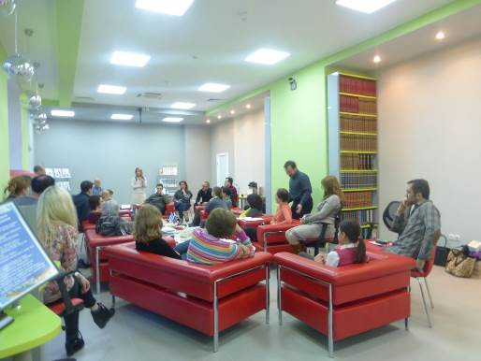
СОВЕРШЕННО НОВЫЙ ФОРМАТ
ГРЕЧЕСКИЙ РАЗГОВОРНЫЙ КЛУБ –
ΜΟΝΟ ΕΛΛΗΝΙΚΑ»
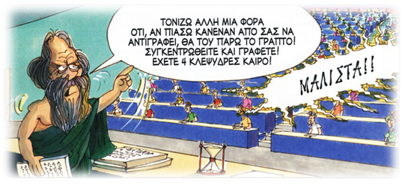

ΕΛΛΗΝΙΚΗ ΛΕΣΧΗ ΔΙΑΛΟΓΟΥ ΚΑΙ ΕΠΙΚΟΙΝΩΝΙΑΣ
«ΜΟΝΟ ΕΛΛΗΝΙΚΑ»

Μόσχα, 6 Απριλίου 2016
Αγαπητοί φίλοι,

Με επιτυχία ξεκίνησε την Κυριακή 3 Απριλίου 2016 στο Κέντρο Τύπου της Κεντρικής Δημοτικής Βιβλιοθήκης Νεολαίας «Μ.Α. Σβετλόβ» η λειτουργία της Ελληνικής Λέσχης Διαλόγου και Επικοινωνίας «Επικοινωνούμε Ελληνικά-Μόνο Ελληνικά», που εντάσσεται στο πλαίσιο της ευρύτερης παιδαγωγικής-πολιτισμολογικής δράσης μας, προϋποθέτει συναντήσεις, σε τακτική βάση, όπου σε άμεση, αβίαστη και φιλική ατμόσφαιρα οι συμμετέχοντες συζητούν διάφορα θέματα ενδιαφέροντός τους, τα οποία έχουν νωρίτερα επιλέξει και ορίσει. Τη συζήτηση συντονίζουν καθηγητές, φορείς της νεοελληνικής γλώσσας.
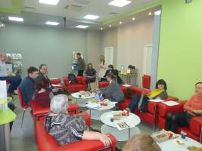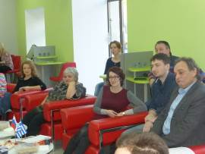
Στо πλαίσιо αυτών των συναντήσεων οι μαθητές της ελληνικής γλώσσας έχουν την ευκαιρία να συζητήσουν σε φιλική ατμόσφαιρα διάφορα θέματα που αφορούν το σύγχρονο βίо στην Ελλάδα, τον πολιτισμό και τις παραδόσεις της Χώρας μας, αλλά και να περάσουν μερικές ευχάριστες βραδιές, απολαμβάνοντας τσάι, καφέ και ελληνικά γλυκά με την παρέα παλαιών και καινούριων φίλων, Ελλήνων και Φιλελλήνων. Στόχο των συναντήσεων αποτελεί η ανάπτυξη των γλωσσικών δεξιοτήτων των μαθητών, κυρίως του προφορικού τους λόγου, η διευκόλυνση της προφορικής επικοινωνίας, αλλά και η εμβάθυνση γνώσεων για τον ελληνικό πολιτισμό, καθώς και η συσπείρωση Ελλήνων και Φιλελλήνων, όλων αυτών που με τη δράση τους, επαγγελματικη ή ερασιτεχνική, συμβάλλουν στην εν γένει ελληνορωσική σύμπραξη.
Το θέμα της πρώτης συνάντησης της Λέσχης διατυπώθηκε ως εξής: «Αφιερωματικό Έτος Ελλάδας-Ρωσίας 2016. Τί αναμένουμε από αυτό; Τί επιθυμούμε να υλοποιήσουμε στο πλαίσιό του;». Κατά τη διάρκεια της συζήτησης εκφράσθησαν επιθυμίες, μεταξύ άλλων για διοργάνωση κινηματογραφικού φεστιβάλ με παλαιό ελληνικό κινηματογράφο, για μεταφράσεις στη ρωσική ελληνικής λογοτεχνίας. Επίσης ανταλλάχθησαν απόψεις για το βέλτιστο συντονισμό και τη συσπείρωση της ομογένειας, Ελλήνων και Φιλελλήνων, τη δημιουργία προσβάσιμης διαδικτυακής πληροφοριακής πλατφόρμας και βάσης δεδομένων θεμάτων κοινού ενδιαφέροντος, τη βελτίωση του τρόπου διεξαγωγής της Λέσχης.
Στους συμμετέχοντες στην πρώτη συνεδρία της Λέσχης μοιράστηκε ερωτηματολόγιο (επισυνάπτεται) προς συμπλήρωση, οι βασικές θέσεις του οποίου, μετά την αποκωδικοποίηση, εστιάζονται στο γεγονό ότι η πλειοψηφία επιλέγει ω τουριστικό προορισμό τη Χώρα μας ' από τα εγχειρήματα του Αφιερωματικού Έτους, αξιόλογο θεωρούν τη λειτουργία της Λέσχης Διαλόγου και Επικοινωνίας «ΜΟΝΟ ΕΛΛΗΝΙΚΑ», καθώς και τα θεατρικά προγράμματα, ενώ όλοι εκτιμούν την ανακήρυξη του Αφιερωματικού Έτους ως επίκαιρη και επιβεβλημένη.
Ως θέμα της επόμενης συνεδρίασης της Λέσχης Διαλόγου και Επικοινωνίας, που προγραμματίζεται για την Κυριακή 17 Απριλίου τ.ε., ορίσθηκε ο τουρισμός, οι τουριστικοί προορισμοί σε Ελλάδα και Ρωσία. Άμεσα και έγκαιρα θα λάβετε αναλυτική ενημέρωση για την ώρα της επόμενης συνεδρίασής μας.

Για περισσότερες πληροφορίες και για να δηλώσετε συμμετοχή δύνασθε να απευθύνεστε στην ηλεκτρονική διεύθυνση sve.martynova@gmail.com, καθώς και στις ιστοσελίδες κοινωνικής δικτύωσης https://facebook.com/sve.martynova, https://vk.com/s.martynova (αρμόδια η σπουδάστρια του Κέντρου Ελληνικού Πολιτισμού κα Σβετλάνα Μαρτίνοβα).
Επισυνάπτοναι φωτογραφίες από την πρώτη Συνεδρίαση της Λέσχης Διαλόγου και Επικοινωνίας «ΜΟΝΟ ΕΛΛΗΝΙΚΑ».

Σας περιμένουμε!
Με εκτίμηση
Δώρα Γιαννίτση,
δ/ντρια Κ.Ε.Π.

